traffic_police环境搭建
一、JDK的下载与安装
1、下载地址:
进入公司的百度云盘，在我的网盘->win->jdk文件夹下载，有64位和32位的，根据自己的操作系统下载（此处以64位为例）
2、下载完成后，直接双击，可以根据需要更改安装路径，如无特殊要求，可以点击“下一步”，开始安装出现安装界面，稍后会弹出jre安装对话框。
jdk和jre最好安装在同一个目录下。
3、选择jre7安装目录，如无特殊需要默认安装路径，点击“下一步”，进入安装界面，安装完成后会出现如下对话框，点击“完成”
4、配置JDK环境变量
我的电脑鼠标右键→属性→点击“高级”选项卡
点击“环境变量”
点击“新建”
变量名：JAVA_HOME
变量值：C:\Program Files\Java\jdk1.7.0_71（以JDK实际安装路径为准）
点击“确定”，在次点击“新建”
变量名：classpath
变量值：.:%JAVA_HOME%\lib;%JAVA_HOME%\lib\tools.jar
点击“确定”
如果有path变量双击打开，没有就点击“新建”
变量名：Path
变量值：%JAVA_HOME%\bin;%JAVA_HOME%\jre\bin;（注意变量值之间用“;”隔开）
点击“确定”
点击“开始”→“运行”→输入javac回车，出现命令列表，JDK安装成功

二、eclipse的下载与安装
1、在公司的云盘下载eclipse（此处以64位为例）：
2、下载完成，解压缩后点击eclipse.exe运行既可：
3、可以自己设置workplace：
三、svn的下载与安装
1、在公司云盘下载svn压缩包
2、解压后，双击安装
2、 提示：
1） 我们一般会建一个名为svn_data的文件夹来存放我们的工作文档，按下右键后(您可以在svn_data目录的icon上按，也可进入svn_data目录后，在空白的地方按)，选择SVN checkout。击右键如下图：
2）点击SVN checkout进入的界面，如下图，url：输入远程项目地址，然后点击OK，在弹出的对话框中输入正确的用户名和密码。来下载版本库中的项目：
3）在下图点击“OK”，下载版本库中的项目完毕：
在traffic_police这个项目中，我们的url地址为svn://119.29.64.126/traffic_police/，我们需要把这个地址上的文件都下载到本地来，这个项目文件夹将会在第六个步骤用到。

四、maven的安装
1、下载地址：在公司云盘下载
2、下载完直接解压（不需要安装），放到合适的位置，文件夹的路径需要在下一步用到。
3、配置maven的环境变量：先配置M2_HOME的环境变量，新建一个系统变量：M2_HOME , 路径是：路径为你上一步解压的文件夹的位置，例如：
D:\maven\apache-maven-3.3.3，如图所示：
4、再配置path环境变量，在path值的末尾添加"%M2_HOME%\bin"，如果Path中还有其他值，注意要用;隔开之前的变量值，如下图所示；
5、点击确定之后，打开cmd窗口：输入 mvn -version,出现如下内容表示安装成功。

五、安装Subclipse插件
（一）Subclipse插件的功能：可以在Eclipse中提交更改后的项目到服务器，无需再到svn_data中去commit。
（二）步骤如下：
1、Help-->Eclipse Marketpla search-->Find: 输入“Subclipse”
2、点击Install后出现下图界面，选择Confirm：
3、选择I accept… ，点击Finish:
4、安装中：
5、安装成功后，点击“OK”，根据提示进行重启Eclipse软件:
6、重启Eclipse后，选择“OK”：
六、导入工程
1、重启eclipse后，先执行下面操作（很重要！！！），然后再点导入文件（导入的工程为我们第三步安装svn后从svn下载的项目，详细请回第三步仔细查看）；
2、不需要急着将工程导入，后面有缩减导入时间的操作介绍，仔细看完下面的步骤再导入。在导入项目过程中，有可能项目过大，导入时间过长，可以尝试将文件的验证过程关闭，具体步骤：
1）Window→preferences→如下图：
2）如上，找到validation后，点击disable all，此步骤不执行，将导致导入项目需要的时间将是几个小时。
3、导入项目，在eclipse的菜单栏中点击File->import，出现如下图所示界面：
4、选择上图中的Existing Maven Projects,出现下图界面：
5、导入完成后，在eclipse左边侧项目栏选择一个项目单击右键选择Team-->share project
6、在下图选择SVN后点击Next连接至资源库后点击finish：
7、对剩下的文件impl、web进行相同的设置（重复5、6步骤），直到左边栏的所有项目都连接至资源库后即可。结果如下图所示：(有左侧图标变化以及中括号中的提示)
8、以后要更新可直接选中项目右键-->Team-->更新(U)即可
七、配置本地Mysql数据库
- 打开navicat并连接上自己的数据库，右键点击数据库并选择运行sql文件，选择traffic_police\doc\备份文件（数据库和代码）\traffic_police.sql并执行。
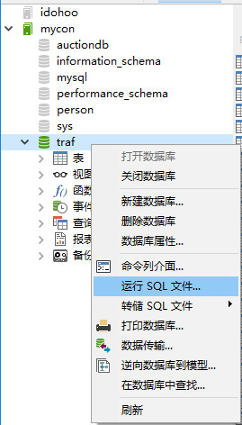
- 修改/suc-web/pom.xml文件中id为local-properties中的suc_user和suc_passwd为你自己数据库的用户名和密码，并将suc_dburl修改为你自己数据库的url
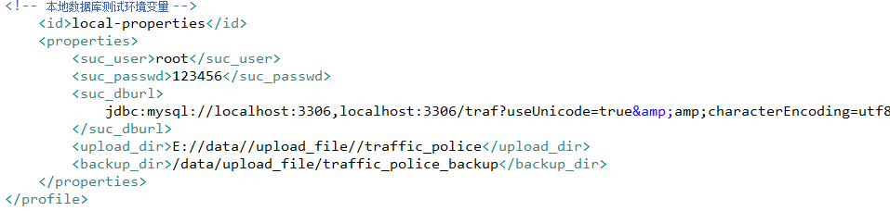
八、配置maven运行环境
1、右击，选择Run as->Maven install;
等到运行完成后再依次按此方式运行
2、运行web：
先如下图依次选中选项
新建一个配置文件，文件名如下图所示，并填入和勾选相关内容。
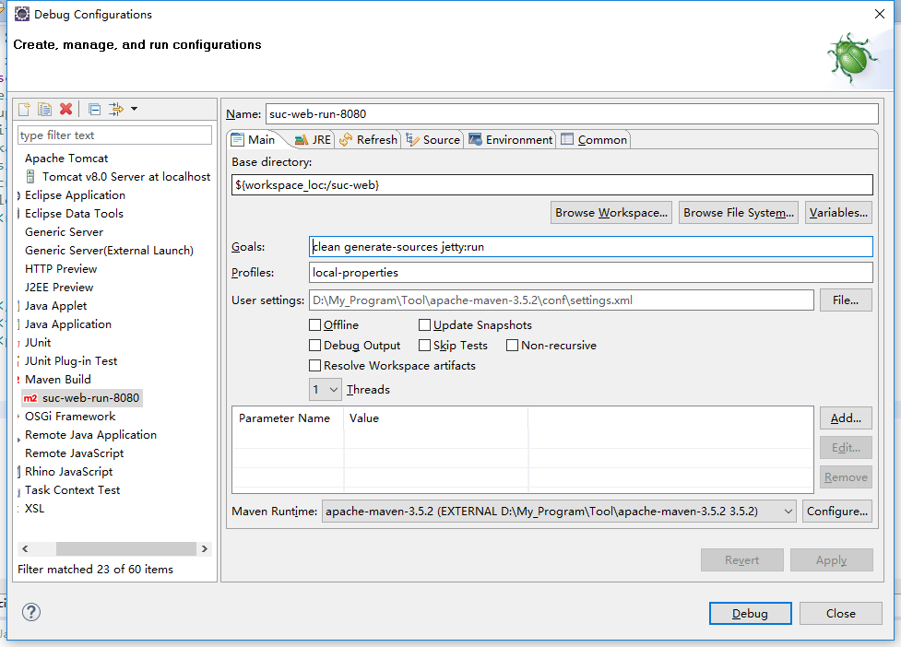
配置jdk，点击jre子窗口，installed jres，选中你jdk的安装位置。
完成后，点debug，出现如下内容，则表示成功
并且以后运行web只需点击如下图所示即可

顺序很重要！！！一定要先运行common，再运行impl，最后才运行web！！！
3、打开浏览器，输入localhost:8080，会出现登陆框：

登录帐号：liaohj 密码：123456

